Печень ежедневно защищает наш организм, выполняя более 500 жизненно необходимых функций. Но часто этот молчаливый герой сам требует особого внимания с нашей стороны.

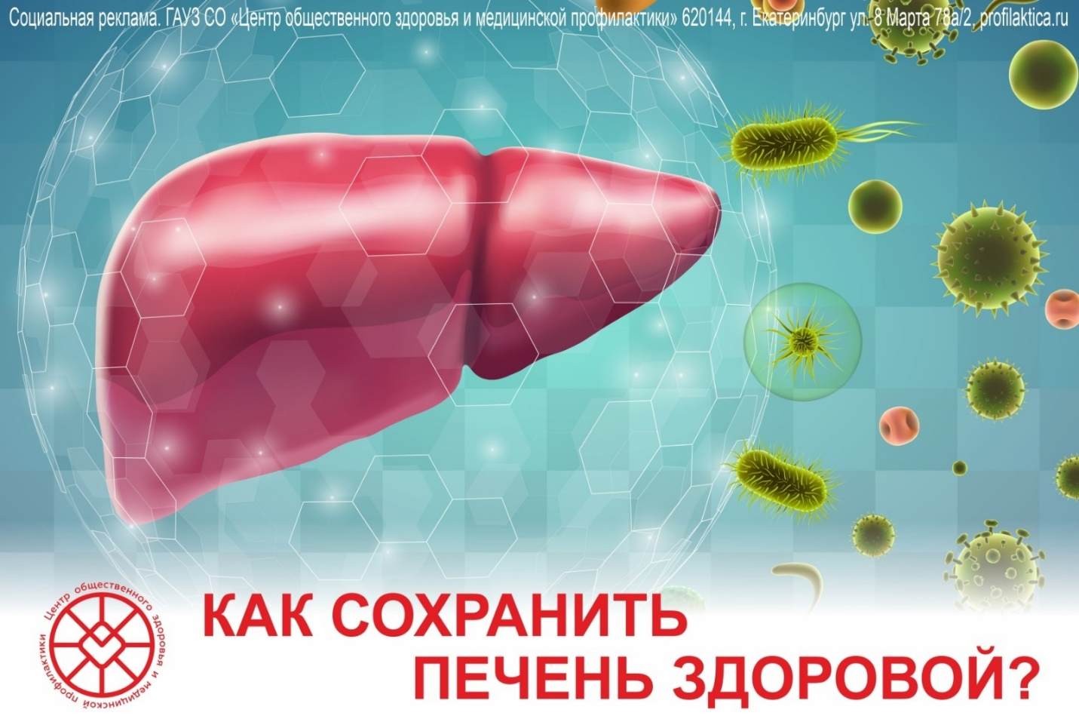

Всегда помните, что печень не дает болевого синдрома. Долгие годы человека может ничего не беспокоить до тех пор, пока болезнь не перешла в терминальную стадию. Поэтому возьмите за правило - один раз в год сдавать анализ крови. Ничего сложного в этом нет. Процедура доступна любому человеку. Исследование крови – одна из ключевых диагностических процедур для выявления патологий. Основываясь на полученных результатах, врач сможет сделать выводы о состоянии печени. И, при необходимости, своевременно назначить терапию.  
  
Основными мерами профилактики заболеваний печени служит полный отказ от алкоголя и бесконтрольного приема непроверенных лекарственных препаратов. Как уже сказано выше, для профилактики обязательны ежегодная сдача анализа крови и своевременное обращение к специалисту. Крайне важно понимать, что все болезни печени могут быть предупреждены правильным образом жизни, своевременным выявлением и эффективной терапией.  
  
Какой-то определенной «волшебной» специализированной диеты для печени не существует. Надо полноценно и правильно питаться. У многих людей проблема с питанием одна - мы едим редко, но много, потому что заняты в течение дня. Питаться необходимо три раза в день. Завтракать обязательно. В рационе должны присутствовать качественные, свежие продукты. Профилактика заболеваний печени подразумевает, не только правильное питание, но и в целом здоровый образ жизни.